Приложение 1
Урок и презентация к уроку подготовлены
учителем русского языка и литературы
МОУ СОШ № 8 г. Отрадного Самарской обл.
Бодяжиной Юлией Владимировной
Комментарии к страницам презентации.
1 слайд | 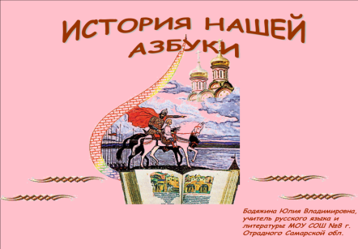 | Титульная страница
2 слайд | 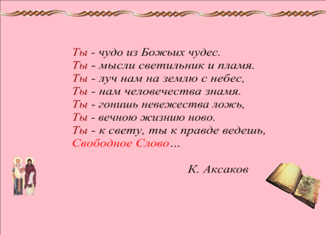 | Ссылка на вложение (музыка А. Бородина: симфония «Богатырская»)– изображение святых Кирилла и Мефодия  ссылка на 14 слайд– текст стихотворения  ссылка на вложение (учебный фильм «Из истории русской письменности») – раскрытая книга
3 слайд | 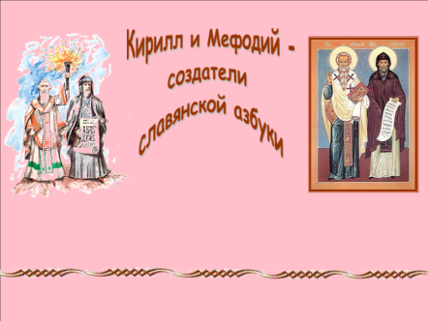  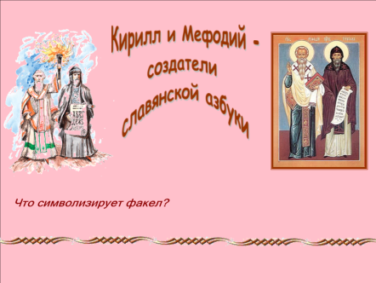 | Ключевой вопрос закрыт фигурой, совпадающей по цвету с фоном страницы
4 слайд | 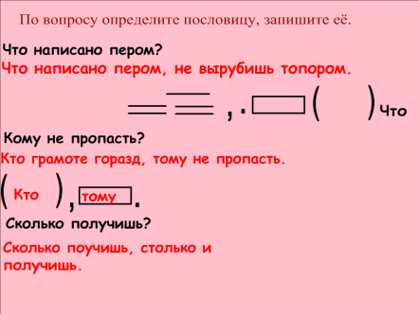 | Использован инструмент «Шторка,закрывающий пословицы; построение первой схемы происходит путём перемещения объектов
5 слайд | 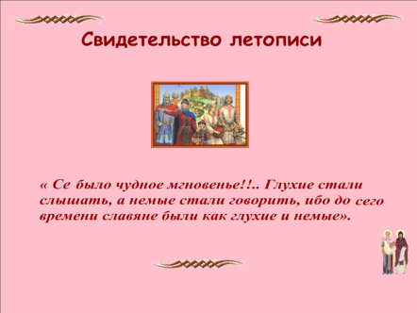 | Ссылка на 15 слайд – таблица «Изменение местоимения сей» - изображение Кирилла и Мефодия
6 слайд | 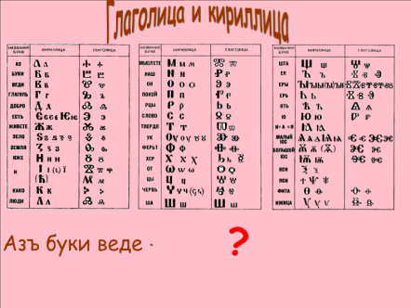  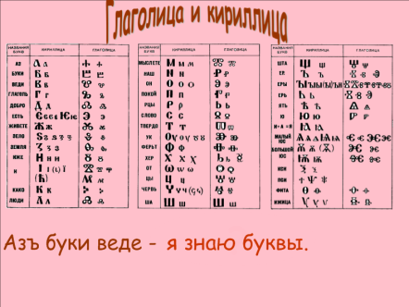 | Ключевая фраза скрыта при помощи анимации под знаком вопроса.
7 слайд | 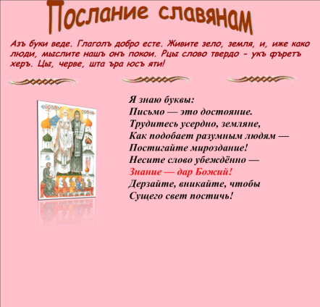 | Современный перевод «Послания славянам»
8 слайд | 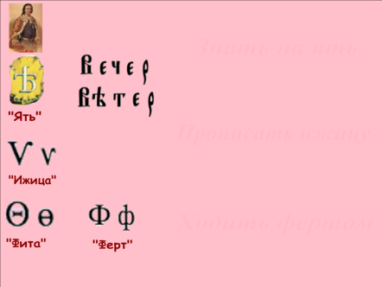  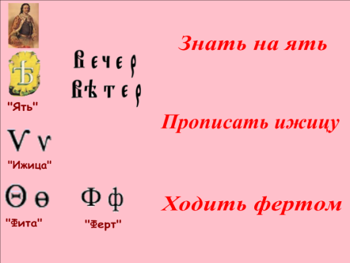 | Фразеологические обороты скрыты при помощи анимации в правой части страницы
9 слайд | 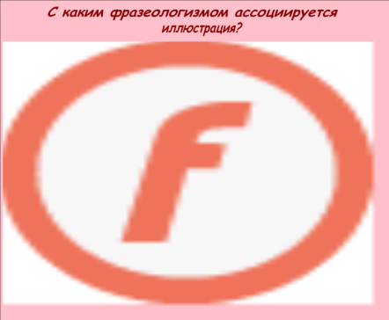 | Использован инструмент SMART NOTEBOOK Lat «Выбор изображения»
10 слайд | 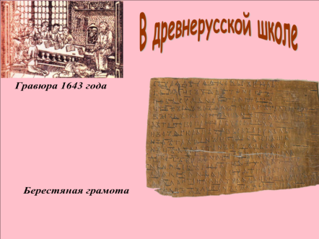  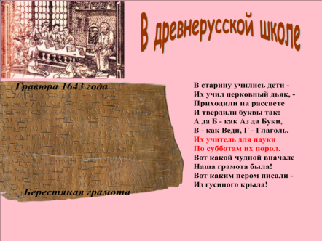 | Текст стихотворения Н.Кончаловской открывается при помощи сдвига изображения берестяной грамоты в левую сторону.
11 слайд | 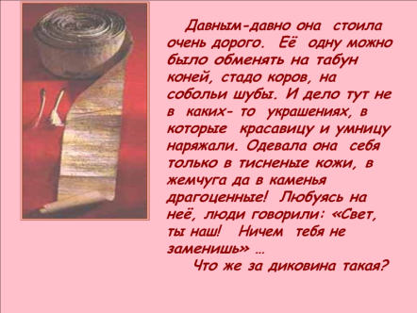  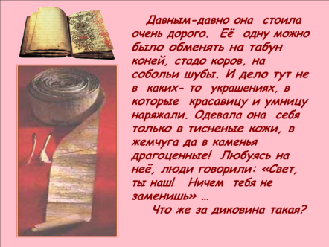 | Изображение отгадки открывается при сдвига иллюстрации вниз.
12 слайд | 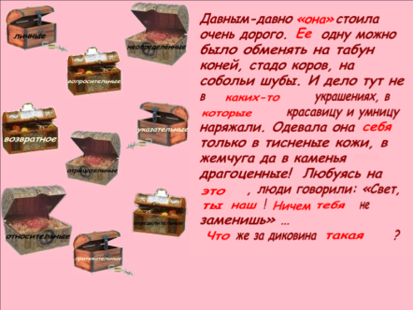 | Проверка работы с использованием записи страницы Notebook: местоимения помещаются в сундучки с соответствующим названием разряда
13 слайд | 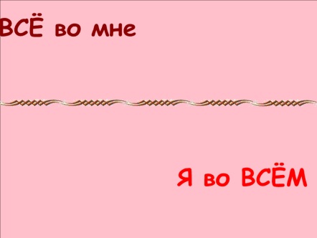  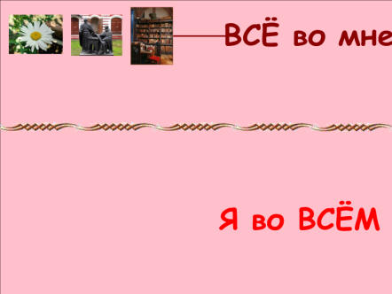 | Чтобы активизировать детей к размышлению, используется приём «Спрятать-показать» - необходимо потянуть за фразу «Всё во мне» - появится галерея ассоциативных картинок
14 слайд | 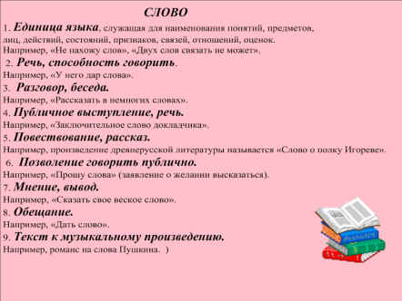 | Возврат на 2 слайд при нажатии на изображение раскрытой книги
15 слайд | 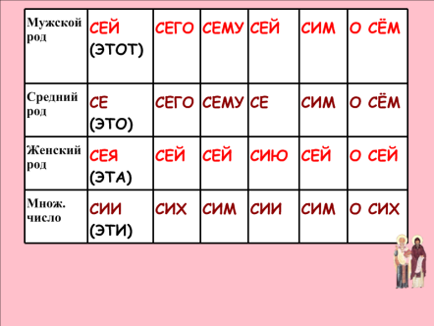 | Возврат на 5 слайд – изображение святых Кирилла и Мефодия
16 слайд | 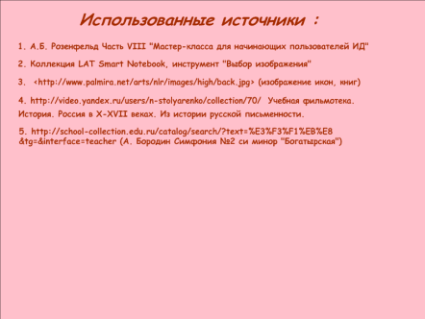 | Использованные источники

